Пояснительная записка на проект
«Ввод в эксплуатацию опытно-экспериментального стенда для разработки технологий экологически чистого сжигания шахтного метана с получением тепловой энергии»

Общий объем запрашиваемого финансирования проекта: 12 млн. рублей
Инициатор проекта: Институт углехимии и химического материаловедения СО РАН (ИУХМ СО РАН)
Прогнозные ресурсы метана в основных угольных бассейнах России оцениваются в 83,7 трлн куб. м, что соответствует примерно трети прогнозных ресурсов природного газа страны. Особое место среди угольных бассейнов России принадлежит Кузбассу, который по праву можно считать крупнейшим из наиболее изученных метаноугольных бассейнов мира. Прогнозные ресурсы метана в Кузнецком бассейне оцениваются более чем в 13 трлн куб. м.
Данная оценка ресурсов углей и метана соответствует глубине 1800–2000 м. Большие глубины угольного бассейна сохраняют на отдаленную перспективу огромное количество метана, которое оценивается в 20 трлн куб. м. Такая сырьевая база Кузбасса обеспечивает возможность крупномасштабной добычи метана (вне шахтных полей) как самостоятельного полезного ископаемого.
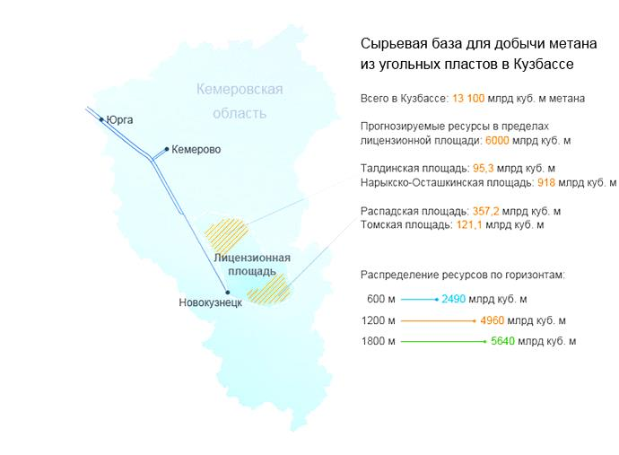
Благоприятные геологические особенности и условия газоносности угольных бассейнов в России являются объективной предпосылкой организации, прежде всего, в Кузбассе, а затем и в других угольных бассейнах, широкомасштабной добычи метана как самостоятельного полезного ископаемого. Необходимость организации метаноугольных промыслов в Кузбассе обусловлена следующими факторами:
- наличием крупномасштабных залежей метана в угольных бассейнах Кузбассе;
- возможность получения и обеспечения региона тепловой энергией

В настоящее время уголь является основным источником получения электроэнергии в Кузбассе. Удельное содержание энергии на единицу веса (т. е. теплотворная способность) у угля ниже, чем у нефти или природного газа. Уголь труднее транспортировать, и, кроме того, сжигание угля вызывает целый ряд нежелательных экологических последствий, в частности выпадение кислотных дождей. Расходы на решение этих экологических проблем наряду с возрастающей стоимостью строительства таких сложных объектов, какими являются тепловые электростанции, сделали менее благоприятными перспективы их развития с чисто экономической точки зрения. Поэтому, добыча и использование газа улучшит экологическую обстановку в углепромышленных районах Кузбасса, снизит газоопасность добычи угля в будущих шахтах и создаст новые рабочие места на газовых промыслах и газоперерабатывающих предприятиях.
Оптимальным вариантом решения накопившихся проблем центрального теплоснабжения является переход к автономным источникам тепла. Автономные теплофикационные установки попадают в относительно новый и динамичный сегмент рынка отопительного оборудования. Традиционные системы теплофикации в России существуют либо как централизованные с большими потерями тепла при передаче, большой стоимостью подключения и ненадежностью снабжения, либо основанные на малых котельных, выбросы которых, как правило, не соответствуют санитарным нормам.
Среди автономных обогревательных устройств наиболее экономными, безопасными и эффективными являются каталитические теплогенераторы (КТГ), которые обеспечивают следующие преимущества по сравнению с традиционными факельными топочными устройствами:
- Высокий коэффициент полезного использования топлива (около 99%) за счет полного сжигания топлива (особенно при использовании низкокачественных топлив), что приводит к экономии топлива. При других методах отопления обычно теряется 15-25% выделяемой энергии. Таким образом, с учетом избежания теплопотерь при транспортировке будет достигнута экономия 30÷35 млн. тонн условного топлива или в рублевом эквиваленте 4,5÷5 млрд. рублей в год.
- Полная санитарно-гигиеническая безопасность, обеспечиваемая каталитическим сжиганием (пониженная по сравнению с традиционными методами температура в рабочей зоне) характеризующаяся на порядки уменьшенным содержанием оксидов азота и серы в выходящих газах. Таким образом, исключается необходимость создания высоких труб для рассеивания дымовых газов;
- Возможность использования без переналадки установок топлив с изменяющимися в широком диапазоне свойствами, в том числе низкокачественных и некондиционных, доступных в данной местности (угольные отходы, отходы деревопереработки, биогаз);
Предлагаемая разработка мобильного опытного стенда на котором будут отработаны режимы каталитического сжигания шахтного метана, обеспечит получение экологически чистой тепловой энергии, которая может использоваться как в сельском хозяйстве, так и в других отраслях промышленности. Осуществление этого подхода позволит достичь прорывных результатов в максимальной полноте использования такого ресурса как шахтный метан. Для дальнейшей полномасштабной реализации проекта на современном этапе необходимо создание и испытание.
Проект направлен на разработку энергоэффективных каталитических теплогенераторов и подготовку к серийному выпуску разработанного оборудования.
Для решения этой проблемы ставится научно-техническая задача по разработке и созданию типоразмерного ряда теплофикационного оборудования для тепличного хозяйства, а также производственных и бытовых помещений мощностью до 0,1 МВт на основе каталитических теплогенераторов двухстадийнного сжигания (КТГ).
Предлагаемое новое технологическое решение заключается в проведении двухстадийного сжигания газового топлива (рис.1).
На первой стадии производится сжигание топлива в пламени горелки в условиях недостатка кислорода для подавления образования токсичных оксидов азота. На второй стадии продукты сгорания разбавляются воздухом и полученный нагретый горячий газ с температурой 500-650°С подается на каталитическую кассету, представляющую собой сборный элемент из блочных керамических катализаторов сотовой структуры, где происходит дожигание продуктов неполного сгорания и нейтрализация микропримесей оксидов азота до санитарных норм рабочих помещений. После кассеты очищенный газ дополнительно разбавляется воздухом и полученный газ с температурой 100-120°С используется непосредственно в качестве теплоносителя для отопления помещений.
Использование катализаторов позволяет получать теплоноситель, с содержанием токсичных компонентов существенно ниже норм ПДК, используемый для прямого нагрева различных рабочих помещений, сушки сельскохозяйственной продукции. При этом полностью исключается использование вторичных теплоносителей. Применение данного технологического решения позволит практически полностью предотвратить термодинамические и гидравлические потери, связанные с транспортировкой, распределением и потреблением тепловой энергии и использовать полученную энергию для ПРЯМОГО нагрева пространства теплиц.
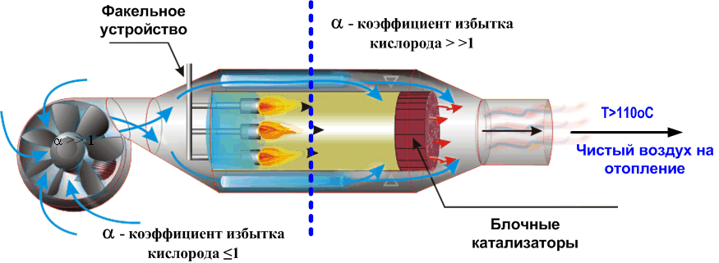
Рис. 1. Концепция технологического решения.

По завершении проекта будут смонтированы и сданы в эксплуатацию мобильные энергоэффективные каталитические теплогенераторы единичной мощности 0,03 и 0,1 МВт . Основными результатами проекта будут являться:
- выбор рациональной схемы двухстадийного каталитического сжигания газового топлива,
- технологии приготовления новых типов катализаторов глубокого окисления,
- отработка конструкторско-технологической документации на изготовление энергоэффективных каталитических воздухонагревателей мощностью 0,03 и 0,1 МВт,
- изготовление и испытания опытно-промышленных образцов энергоэффективных каталитических воздухонагревателей мощностью 0,03 МВт и 0,1 МВт в тепличном хозяйстве,
- разработка бизнес-плана на производство каталитических теплогенераторов мощностью 1000 шт. в год.
К ожидаемым результатам разрабатываемой КТГ, по сравнению с традиционными теплогенераторами со вторичным теплоносителем, относятся следующие показатели:
– снижение удельного расхода газового топлива и эксплуатационных расходов на выработку тепловой энергии по сравнению с действующими теплофикационными установками аналогичной мощности не менее чем на 50 % за счет ПРЯМОЙ подачи подогретого воздуха в рабочее пространство теплиц и, как следствие, уменьшения потерь тепла, повышения уровня автоматизации;
– снижение количества вредных выбросов в атмосферу при сжигании сопоставимого вида топлива по сравнению действующими теплофикационными установками аналогичной мощности в 10 раз;
– снижение себестоимости выработки 1 Гкал тепловой энергии не менее чем на 35 % за счет снижения удельного расхода топлива.
– повышение урожайности сельскохозяйственной продукции при использовании теплогенераторов для отопления теплиц за счет углекислотной подкормки (известный агротехнический прием при выращивании растений в закрытом грунте). Традиционные устройства с факельным сжиганием топлива не могут быть использованы для этой цели, так как в них, наряду с образованием диоксида углерода, происходит генерация оксидов азота, угарного газа, и сажи, угнетающих вегетацию растений и оказывающих токсическое воздействие на персонал.

Состав стендовой установки:
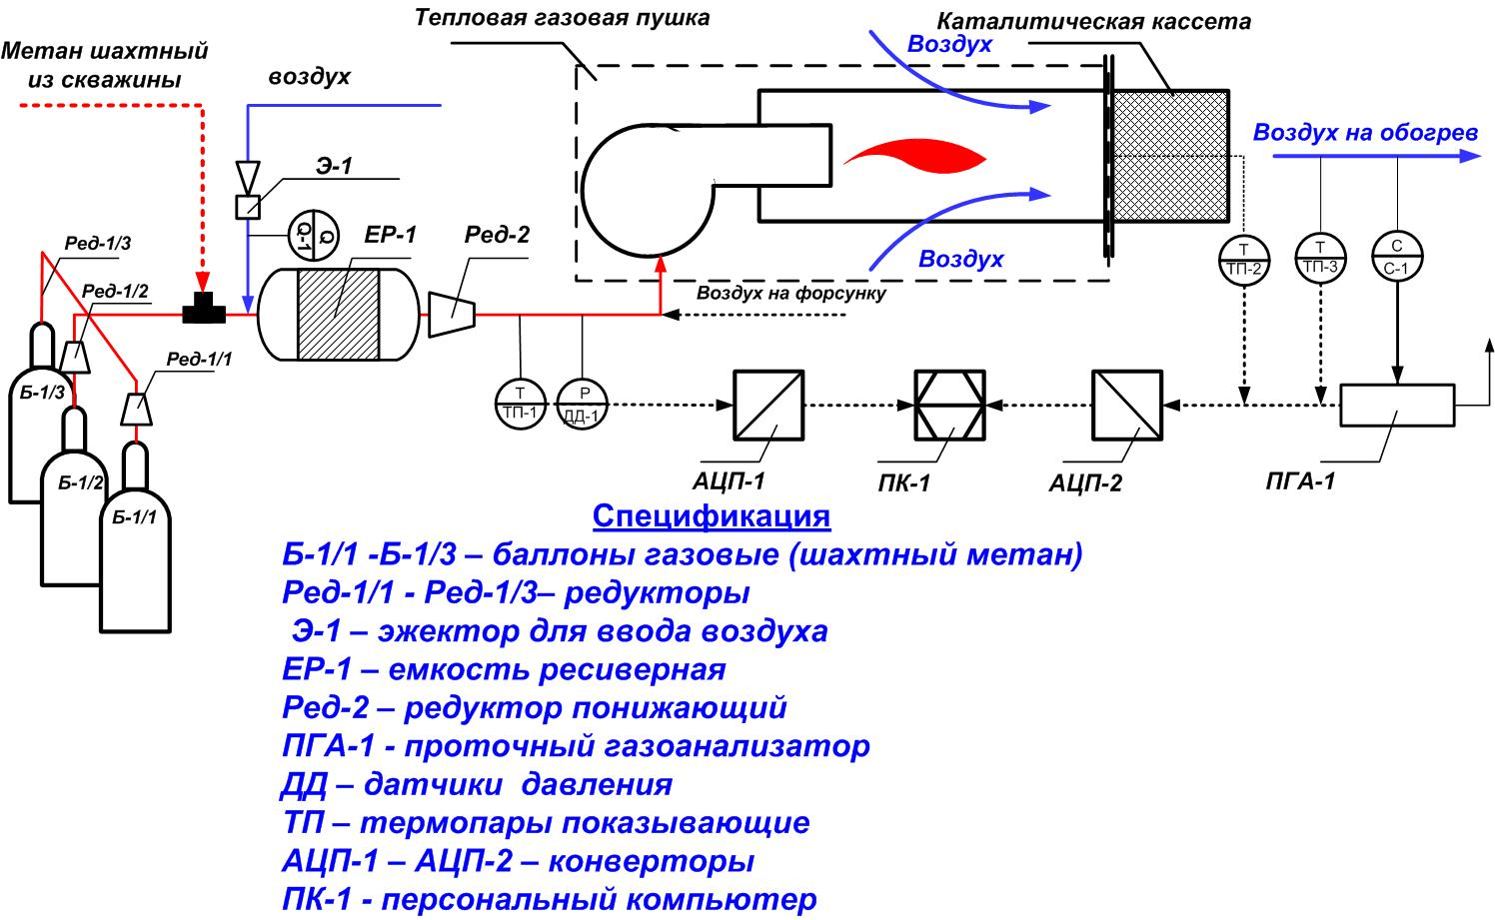
Рис. 2. Принципиальная схема универсальной технологии.
Шахтный метан из баллонов (или непосредственно из скважины) через эжектор подается в ресиверную емкость для стабилизации характеристик исходного шахтного метана. Далее смесь шахтного метана и воздуха подается через редукторы на горелку тепловой газовой пушки, куда одновременно через форсунку подается воздух. Система автоматизации горелки газовой пушки обеспечивает розжиг факела горелки. Отходящие факельные газы разбавляются воздухом и подаются на каталитическую кассету, где происходит дожиг и нейтрализация токсичных компонентов отходящих газов.
В настоящее время, рынок оборудования для обогрева теплиц характеризуется достаточно высокой степенью конкуренции.
Рыночные потребности (вкл. обзор потребителей), ёмкость рынка, темп роста:
Тепличное отопление – 5 млрд. рублей, рост 25% ежегодно.
Фермы животноводческие – 3 млрд. рублей, рост 10% ежегодно.
Промышленные объекты – 10 млрд. рублей, рост 10% ежегодно.
Тепловое оборудование – 10 млрд. рублей (общего назначения), рост более 25%.
Потребности регионов в каталитических теплогенераторах:
СФО (обогрев теплиц, сельхоз. объектов, строящихся зданий, объектов РЖД) – 4000 штук.
ДФО (обогрев теплиц, сельхоз. объектов, строящихся зданий, объектов РЖД) – 2700 штук.
УрФО (обогрев теплиц, сельхоз. объектов) – 4900 штук.
Республика Башкортостан (обогрев теплиц) - 2550 штук.
Республика Татарстан (обогрев теплиц, сельхоз. объектов) – 2325 штук.
Обогрев производственных помещений ОАО «КАМАЗ» - 50 штук.
ВСЕГО: 15000 -20000 штук.

Участники рынка:
- Производители котельного оборудования,
- Производители газовых пушек с теплообменниками,
- Производители электрокалориферов (в том числе инфракрасных), например – Mannesmann,Vanguard, Master, Technoclima, PSIHeaters, Frico, FINNWIK, Veab,российские производители - Тропик, Тепломаш, Эконика-Техно, Купол, Элара.
Рынок характеризуется низкой концентрацией и высокой конкуренцией. Индекс Херфиндаля-Хиршмана – HHI (Herfindahl-Hirschman index)меньше 1 000.
Прямых конкурентов не имеет. Субституты:
- Газовые горелки с воздушным теплообменником – ОАО «Мозырьсельмаш»
- Котельные на природном газе – «Mannesman Dematic AG»,
- Коммунальные источники тепла
- Дизельные обогреватели с непрямым нагревом
Существующие технологии отопления характеризуются:
- Малой энергоэффективностью (от 25% до 40%),
- Высокой инвестиционной стоимостью оборудования и его установки (котельные на газе, угле, коммунальное тепло),
- Высоким энергопотреблением.
- Высокой стоимостью обслуживания. Наличие отдельно тепловой установки, магистралей передачи тепла и сложных отопительных элементов требует квалифицированного обслуживания и высоких затрат на ремонт.

Предлагаемое оборудование высокоэнергоэффективно, имеет малую инвестиционную стоимость, в 4 раза экономичнее в эксплуатации. Применяемые в мобильной установкекаталитические фильтры позволяют разлагать все вредные продукты сгорания газа до 20 – 30% от ПДК для рабочих зон и подавать теплый воздух непосредственно в отапливаемое помещение. КПД в 96% не достижим при любой другой технологии. Технология не имеет аналогов на рынке. Защищена патентами РФ.

Прогнозные ресурсы метана в кузбасском бассейне оцениваются более чем в 13 трлн куб. м. Такая сырьевая база обеспечивает возможность крупномасштабной добычи метана (вне шахтных полей) как самостоятельного полезного ископаемого и рассматривать его как крупный ресурс для энергетики.
В то же время традиционные системы теплофикации в России существуют либо как централизованные с большими потерями тепла при передаче, большой стоимостью подключения и ненадежностью снабжения, либо основанные на малых угольных котельных, выбросы которых, как правило, не соответствуют санитарным нормам.
Одним из наиболее перспективных направлений комплексного решения перечисленных проблем является переход к автономным источникам тепла работающих на природном газе (метане). Автономные теплофикационные установки попадают в относительно новый и динамичный сегмент рынка отопительного оборудования. Среди автономных обогревательных устройств наиболее экономными, безопасными и эффективными являются каталитические теплогенераторы, которые обеспечивают следующие преимущества по сравнению с традиционными факельными топочными устройствами:
- высокий коэффициент полезного использования топлива (около 100%) за счет полного сжигания топлива, что приводит к экономии топлива. При других методах отопления обычно теряется 15-25% выделяемой энергии. Таким образом, с учетом избежания теплопотерь при транспортировке будет достигнута экономия 30÷35 млн. тонн условного топлива или в рублевом эквиваленте 10÷15 млрд. рублей в год.
- полная санитарно-гигиеническая безопасность, обеспечиваемая каталитическим сжиганием (пониженная по сравнению с традиционными методами температура в рабочей зоне) на порядки уменьшено содержание оксидов азота и серы в выходящих газах. Таким образом, исключается необходимость создания высоких труб для рассеивания дымовых газов;
- повышение урожайности сельскохозяйственной продукции при использовании теплогенераторов для отопления теплиц за счет углекислотной подкормки (известный агротехнический прием при выращивании растений в закрытом грунте). Традиционные устройства с факельным сжиганием топлива не могут быть использованы для этой цели, так как в них, наряду с образованием диоксида углерода, происходит генерация оксидов азота, угарного газа, и сажи, угнетающих вегетацию растений и оказывающих токсическое воздействие на персонал.

К ожидаемым результатам разрабатываемой КТГ, по сравнению с традиционными теплогенераторами со вторичным теплоносителем, относятся следующие показатели:
- снижение удельного расхода газового топлива и эксплуатационных расходов на выработку тепловой энергии по сравнению с действующими теплофикационными установками аналогичной мощности не менее чем на 50 % за счет ПРЯМОЙ подачи подогретого воздуха в рабочее пространство теплиц и как следствие уменьшения потерь тепла, повышения уровня автоматизации;
– снижение количества вредных выбросов в атмосферу при сжигании сопоставимого вида топлива по сравнению действующими теплофикационными установками аналогичной мощности в 10 раз;
– снижение себестоимости выработки 1 Гкал тепловой энергии не менее чем на 35 % за счет снижения удельного расхода топлива.
- повышение урожайности сельскохозяйственной продукции при использовании теплогенераторов для отопления теплиц за счет углекислотной подкормки (известный агротехнический прием при выращивании растений в закрытом грунте). Традиционные устройства с факельным сжиганием топлива не могут быть использованы для этой цели, так как в них, наряду с образованием диоксида углерода, происходит генерация оксидов азота, угарного газа, и сажи, угнетающих вегетацию растений и оказывающих токсическое воздействие на персонал.
В настоящее время, рынок оборудования для обогрева теплиц характеризуется достаточно высокой степенью конкуренции. Емкость рынка оценивается в 28 000 единиц каталитических теплогенераторов (при мощности в 100 кВт), что составляет в денежном выражении в ценах 2010 года ~ 5 млрд. руб. Однако, ужесточающиеся с каждым годом требования к энергоэффективности оборудования, к выбросу оборудованием загрязняющих веществ, повышает запросы целевых потребителей в отношении оборудования. А именно:
- снижение стоимости систем обогрева теплиц;
- снижение стоимости выработки тепла;
- повышение простоты в обращении с оборудованием и снижение требований к обслуживающему персоналу.
Потребности регионов в каталитических воздухонагревателях*
СФО (обогрев теплиц, сельхоз. объектов, строящихся зданий, объектов РЖД) – 4000 штук.
ДФО (обогрев теплиц, сельхоз. объектов, строящихся зданий, объектов РЖД) – 2700 штук.
УрФО (обогрев теплиц, сельхоз. объектов) – 4900 штук.
Республика Башкортостан (обогрев теплиц) - 2550 штук.
Республика Татарстан (обогрев теплиц, сельхоз. объектов) – 2325 штук.
Обогрев производственных помещений ОАО «КАМАЗ» - 50 штук.
ВСЕГО: 15000 -20000 штук.

Таблица 1. Основные технические характеристики воздухонагревателей предлагаемых к разработке по проекту и Tecnoclima – лучший зарубежный аналог ,
Наименование параметра | КТГ (по проекту) | Tecnoclima AGRI-P 100 | Tecnoclima AGRI-C 100
Номинальная тепловая мощность, кВт | 105,0 | 115,7 | 115,7
Номинальная тепловая мощность, ккал/час | 90 300 | 99 500 | 99 500
Полезная тепловая можность, кВт | 100 | 101,2 | 101,2
Полезная тепловая можность, ккал/час | 86 000 | 87 000 | 87 000
КПД, % | 95,0 | 87,4 | 87,4
Расход газа при номинальной тепловой мощности, м³/час | 8,2 | 9,6 | 9,6
Температура воздуха на выходе, С° | 110 | - | -
Габаритные размеры, мм×мм×мм | 1140×560×440 | 1214×650×1080 | 1214×650×1220
Масса, кг | 32 | 156 | 164
Срок службы, лет | 5 | - | -
Таблица 2 . Затраты на эксплуатацию воздухонагревателей предлагаемых к разработке по проекту и Tecnoclima – лучший зарубежный аналог ,
Параметры | КТГ (по проекту) | Tecnoclima AGRI-P 100 | Tecnoclima AGRI-C 100
Выделяемое тепло, кВт | 100,0 | 101,2 | 101,2
Стоимость 1 кВт тепла, руб. | 0,23 | 0,28 | 0,28
Объем затрат за час, руб. | 21,00 | 27,92 | 27,92
Объем затрат за сутки, руб. | 504,10 | 670,08 | 670,08

По данным таблиц 1-2, можно сделать вывод о том, что инновационный продукт обладает значительно более высокими свойствами, что говорит о принципиально новых возможностях и высокой эффективности установки.

В рамках проекта будет достигнут ожидаемый результат:
Суммарным техническим результатом проекта будут:
1. Новая технология разработки типоразмерного ряда теплогенерирующих модулей на основе каталитической технологии двухстадийного сжигания газового топлива
2. Конструкторская и эксплуатационная документация на технологию

Эффект от реализации проекта для 2-х и более участников кластера
Потенциальные потребители научно-технического результата: предприятия угледобывающей и углеперерабатывающей отраслей, коммунально-бытовые предприятия, энергетические предприятия Кузбасса и Сибирского региона.
Реализация проекта позволит получить следующие основные эффекты в предприятиях кластера:
- получить высокоэффективный продукт с высокой добавленной стоимостью – технология каталитического сжигания ;
- способствовать утилизации побочных продуктов угледобычи – шахтного метана ;
- снизить негативное воздействие отходов угольной промышленности на окружающую среду;
- увеличить полноту использования ресурсов добываемого топлива;
- способствовать достижению социального эффекта – созданию рабочих мест на предприятиях
- снижение стоимости выработки тепла;
- повышение простоты в обращении с оборудованием и снижение требований к обслуживающему персоналу.
- увеличить безопасность угледобычи

Партнеры и соисполнители.
Научное и технологическое обеспечение проекта осуществляют следующие научно-исследовательские организации и производственные компании:
- МИП ООО «Эконовохим»,
- Кузбасский государственный технический университет им. Т.Ф. Горбачева,
- ОАО « Кузбасский технопарк».

Проект реализуется в интересах следующих организаций-участников кластера:
№ | Наименование организации-участника кластера | Контактные данные организации-участника кластера (адрес, тел., факс, email) | Контактное лицо организации по кластеру (ФИО, тел.,email)
1 | ОАО «Кузбасский технопарк» | 650099, г.Кемерово, Сосновый б-р, 1  8(3842) 77-88-99, факс: (384277-88-98; email: technopark@technopark42.ru  www.technopark42.ru | Генеральный директор  Муравьев Сергей Александрович  8(3842) 36-53-16;  email:technopark@technopark42.ru
2 | ОАО «СУЭК» | 109028, г. Москва,  Серебряническая наб., д. 29  Телефон: +7 (495) 795 25 38, (34-63); +7 (495) 787 17 45  Факс: +7 (495) 795 25 42  E-mail: fond@suek.ru | заместитель директора  по связям и коммуникациям Григорьев Сергей Александрович  E-mail: GrigorievSA@suek.ru
3 | ОАО ХК «СДС-Уголь» | 650066, г. Кемерово,  пр. Притомский 7/2  Тел/факс +7(3842) 68-08-40  e-mail: office@sds-ugol.ru; m.baryshev@hcsds.ru | Вице-президент по угольной отрасли ЗАО ХК «СДС» - Управляющий директор ОАО ХК «СДС-Уголь»  Дерябин Юрий Сергеевич  (3842) 68-08-40  Заместитель вице-президента по экономике угольной отрасли ЗАО ХК «СДС»  Коновалова Джамиля Аскеровна  (3842) 68-08-45
4 | ОАО «Кокс» | 650006, Кемерово,  ул. 1-я Стахановская, 6  Тел: (3842) 57-08-00  Факс: (3842) 57-16-23  E-mail: koks@kokc.kem.ru  www.koksgroup.ru | Борис Хаимович Булаевский  Управляющий директор  ОАО «Кокс»  Сергей Владимирович Фролов  Вице-президент по стратегии и  коммуникациям ОАО «Кокс»  koks@kokc.kem.ru
5 | КОАО «АЗОТ» | 650021, г. Кемерово,  ул. Грузовая, стр.1,  тел.: +7 (3842) 57-15-77,  факс: +7 (3842) 57-00-91,  e-mail: info@azot.kuzbass.net | Генеральный директор  Смоляго Виктор Алексеевич  тел.: +7 (3842) 28-43-87  e-mail: info@azot.kuzbass.net  Заместитель генерального директора – коммерческий директор  Лапин Алексей Геннадьевич  тел.: +7 (3842) 28-38-64
6 | ЗАО «Шахта Беловская» | 652673 Кемеровская область,  Беловский район, с. Каракан  Телефон: (38466) 1-04-71.  Почтовый адрес: 650023,  г. Кемерово,  Октябрьский проспект, 59  Тел/факс (3842)49 68 68;  e-mail: info@belovskaya.ru | Фролова Кристина Олеговна Первый заместитель генерального директора ООО «КАРКАН ИНВЕСТ»  kfrolova@karakan-invest.ru  Кемерово, Октябрьский проспект 2б, оф. 810  (38-42) 45-59-95 вн. 501
7 | ООО ПО «Химпром» | 650021, г. Кемерово,  ул. 1-ая Стахановская, 35, тел.(3842) 57 06 01;  факс: (3842) 57 01 25  E-mail: info@sibhimprom.ru | Генеральный директор Казанцев Игорь Юрьевич (3842) 57 06 07  E-mail: info@sibhimprom.ru  Коммерческий директор  Посыпкина Ирина Геннадьевна  (384 2) 57 01 18  posypkina.i@sibhimprom.ru
8 | ООО «Завод углеродистых материалов» | 652515, Кемеровская область,  г. Ленинск-Кузнецкий,  ул. Войкова, д. 1;  тел.: (38456) 3-17-55,  e-mail:polukoks@lnk.kuzbass.net | Управляющий директор  Стуканов Михаил Сергеевич  Тел.: (38456) 3-17-55,  e-mail:polukoks@lnk.kuzbass.net
9 | ООО «Биотек» | 650056, г. Кемерово,  Бульвар Строителей, 47  Тел: (3842)39-68-74  www.clusterbio.com | Директор Ермолаев Владимир Александрович  Тел. 8 (3842) 39-68-74  сот.: 8-950-261-3881, 8 -923-510-79-87.  E-mail: biotek-kemerovo@rambler.ru
10 | ООО «Научно-производственное предприятие «Импульс» | 650023, г. Кемерово,  пр-т Октябрьский, д. 69А,  тел.: (3842) 53-75-21 | Директор  Демидов Александр Сергеевич  Тел: 8-913-431-30-99  e-mail: Impuls@kemsu.ru

4. Оценка эффективности реализации проекта.
Индикатор
Численность персонала, занятого исследованиями и разработками, 20 чел.
Численность студентов, обучающихся по программам высшего профессионального образования, в образовательных учреждениях-участниках кластера, 50 чел.
Совокупная выручка от продаж продукции на внутреннем и внешнем рынке, 88 млн. руб
Выработка на одного работника в среднем по предприятию, 4400 тыс. руб./чел. в год.

Оценка реализации проекта на кооперационных связях участников кластера.
Будет реализован мультидисциплинарный проект, имеющий на выходе готовую технологию, производящую востребованную продукцию.
В выполнении проекта в той или иной мере будут задействованы все предприятия участников кластера: научные и учебные заведения, проектные и конструкторские организации предприятия машиностроительного и химического профиля, малые инновационные предприятия с целью вывода продукции на российский и международный рынки.
Выполнение проекта позволит установить, укрепить и отладить научно-технические связи между участниками кластера путем совместного создания производства, проведения научно-технических и конструкторских работ, проведения маркетинговых исследований.
Реализация проекта будет способствовать развитию научно-технической кооперации между предприятиями кластера. Научно-техническое сопровождение инновационных решений обеспечит интеграцию между научными организациями и вузами кластера. Это позволит повысить уровень профессиональной подготовки студентов, совершенствовать формы привлечения молодежи к научным исследованиям, путем создание новых специальностей подготовки студентов, а также путем разработки сотрудниками научных организаций спецкурсов.

В настоящее время подписаны соглашения о научно техническом сотрудничестве между участниками кластера: ИУХМ СО РАН, КузГТУ, СибГИУ, ОАО «Кокс».
Плановые бюджетные инвестиции (тысруб) |  | Плановые внебюджетные инвестиции (соглашения о сотрудничестве, собственные средства, частные инвесторы, инвест фонды и прочее) (тысруб) |  | Социально-экономические эффекты от реализации проекта
 |  |  |  | Рабочие места по годам |  | Фактическая и плановая выручка по годам (тысруб) |  | Фактические и плановые налоговые отчисления (тысруб) |  | Фактическая и плановая средняя з/п по годам (тысруб)
2012 | – | 2012 | 1000 | 2012 | 75 | 2012 | 74690 | 2012 | 11246 | 2012 | 27
2013 | – | 2013 | 1000 | 2013 | 77 | 2013 | 54499 | 2013 | 13518 | 2013 | 30
2014 | – | 2014 | 1200 | 2014 | 80 | 2014 | 74480 | 2014 | 16935 | 2014 | 36
2015 | 12000 | 2015 | 1450 | 2015 | 85 | 2015 | 75152 | 2015 | 17789 | 2015 | 41
2016 | – | 2016 | 2550 | 2016 | 95 | 2016 | 79000 | 2016 | 19653 | 2016 | 47
2017 | – | 2017 | 2300 | 2017 | 105 | 2017 | 88000 | 2017 | 24127 | 2017 | 50

СМЕТА
затрат на выполнение работ по проекту
«Ввод в эксплуатацию опытно-экспериментального стенда для разработки технологий экологически чистого сжигания шахтного метана с получением тепловой энергии»

№  п/п | Наименование статьи расходов | Сумма  (тыс. рублей)
№  п/п | Наименование статьи расходов | 2015 г. |  | 2016 г. |  | 2017 г. |  | Всего
№  п/п | Наименование статьи расходов | Бюджетные инвестиции | Внебюджетные инвестиции | Бюджетные инвестиции | Внебюджетные инвестиции | Бюджетные инвестиции | Внебюджетные инвестиции | Бюджетные инвестиции | Внебюджетные инвестиции
1 | Оплата труда с начислениями | – | 750 | – | 1500 | – | 1500 | – | 3750
2 | Прочие услуги | 1 730 | 500 | – | 750 | – | 500 | 2 480 | 1750
3 | Увеличение стоимости основных средств | 10270 | – | – | – | – | – | 10270 | –
4 | Увеличение стоимости материальных запасов | – | 200 | – | 300 | – | 300 | – | 800
 | ИТОГО | 12 000 | 1 450 |  | 2 550 |  | 2 550 | 12 750 | 6 300

Прочие услуги включают затраты на разработку проектной документации, проведение экспертизы, согласование проекта.
Увеличение стоимости основных средств – специфицированная заявка на закупку приборов и оборудования

